Пушкинская карта — это оплаченный билет в мир культурного досуга!  Список учреждений МБУК «ЦСКС» участвующих в программе:  - ДК с. Глинское  - ДК с. Останино  - ДК п. Озёрный  - ДК п. Костоусово  - ДК с. Клевакинское  - ДК с. Ленёвское  - ДК с. Черемисское  - ДК с. Липовское  - ДК с. Арамашка  - Клуб с. Першино  - Клуб с. Октябрьское  - Клуб с. Каменка  - Клуб д. Ощепково  - Клуб д. Голендухино |  |  | 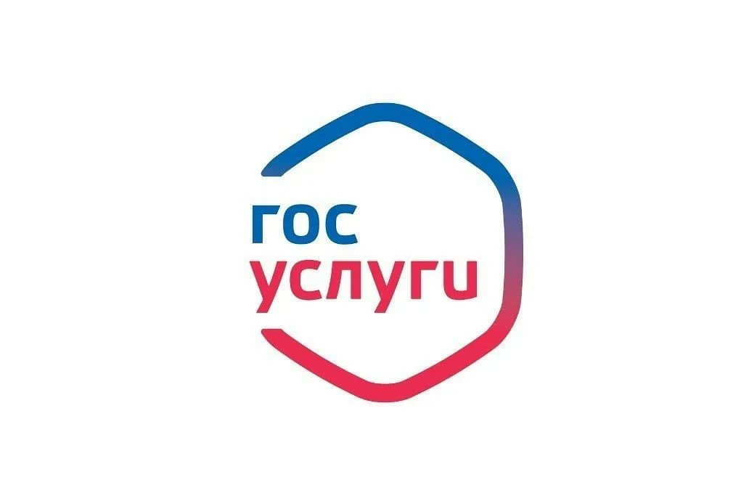  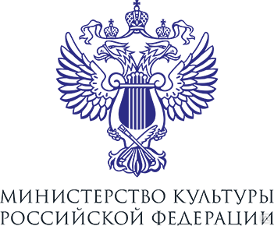  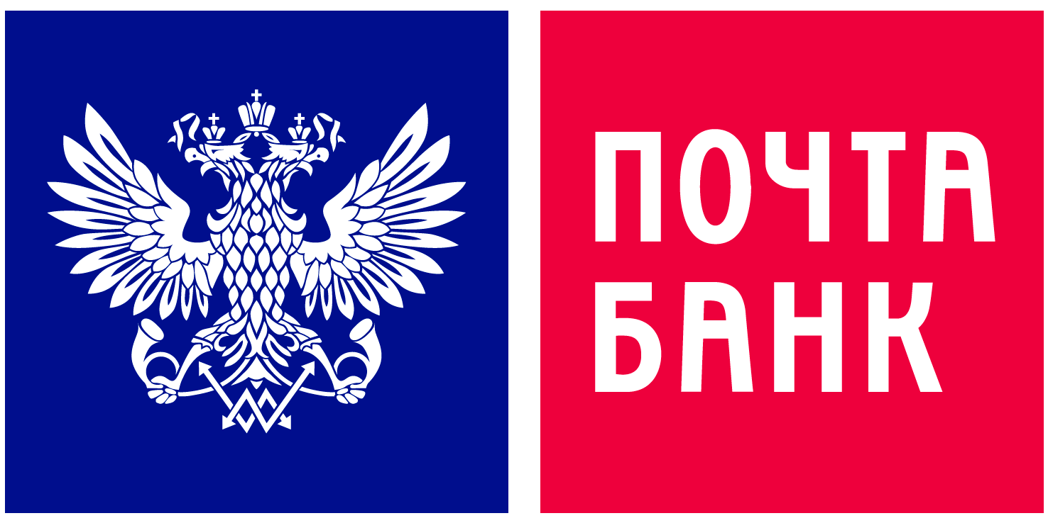  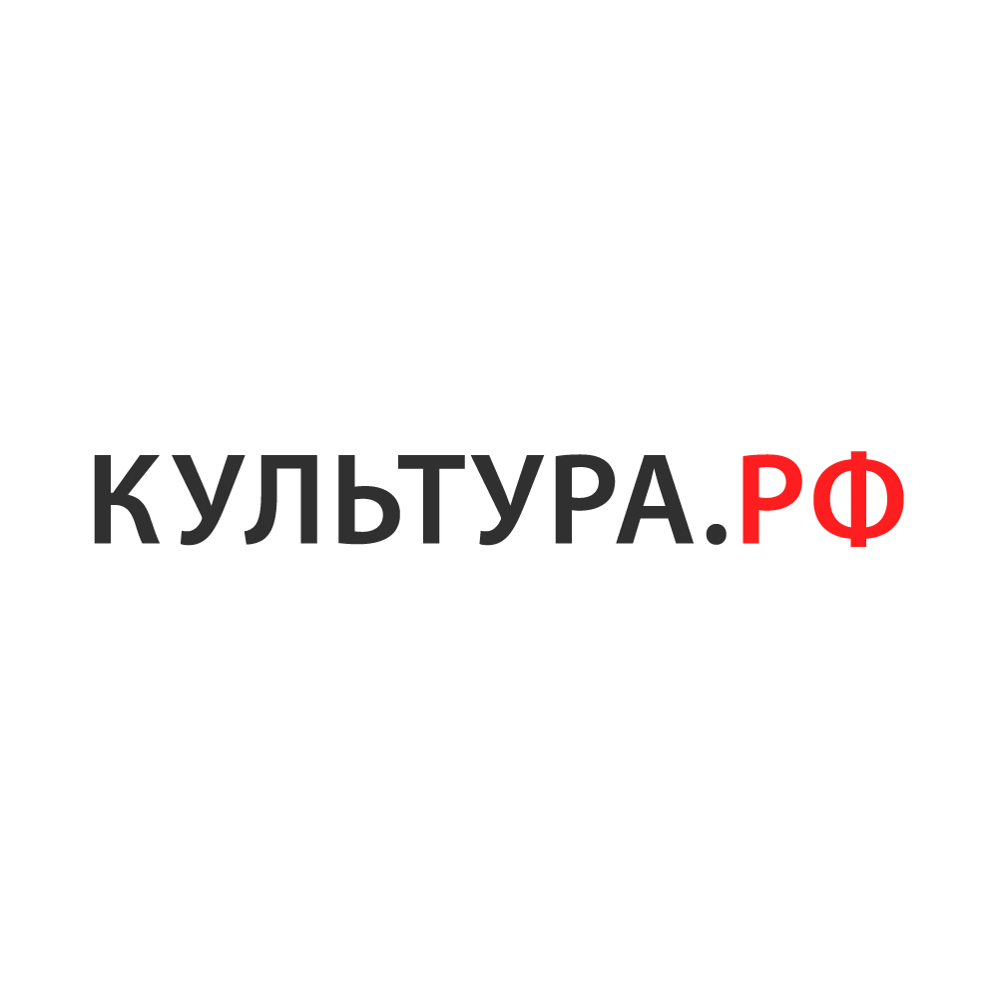  623742, Свердловская область, Режевской район, ул. Победы 14  Муниципальное бюджетное учреждение культуры «Централизованная сельская клубная система» Дом культуры с. Глинское  Тел 89533898828- Светлана Евгеньевна Плотникова, заведующий структурным подразделением.  Сайт: https://csks-site.ru  Группа ВК- https://vk.com/public192831971 |  |  | МБУК «Централизованная сельская клубная система»  - Дом культуры с. Глинское  Информационный буклет  по программе  ПУШКИНСКАЯ КАРТА  И  И

Для активного привлечения детей и молодёжи к изучению культуры и искусства с 1 сентября 2021 года Министерством культуры РФ запущена программа «Пушкинская карта». 14 структурных подразделений МБУК «Централизованная сельская клубная система» присоединились к программе.  Что такое «Пушкинская карта»?  Это обыкновенная карта «Мир», на которую деньги «положило» государство, чтобы молодёжь чаще посещала организации культуры. Она может быть выпущена как в виде виртуальной, так и в виде пластиковой карты.  Кто может получить «Пушкинскую карту»?  Жители Российский Федерации от 14 до 22 лет.  Как это сделать?  Чтобы получить электронную «Пушкинскую карту», нужно зарегистрироваться на портале «Госуслуги» или установить мобильное приложение «Госуслуги. Культура». В приложении доступен остаток средств, которые можно потратить на билеты, и список мероприятий, которые можно посетить благодаря карте.  Если у человека нет смартфона (и, соответственно, приложения), как ему выпустить карту?  Физическую пластиковую карту можно выпустить в отделении Почта Банка. |  |  | Какая сумма лежит на карте?  В 2022 году на карту начислено 5000 рублей для покупки билетов в учреждения культуры.  Можно ли купить по карте что-то ещё?  Нет. Больше, кроме билетов, купить по этой карте ничего нельзя. Сумму обязательно потратить в том году, в котором она начислена – на следующий год она не переносится.  Посетить можно только учреждения культуры Режевского района и Свердловской области?  Человек, имеющий «Пушкинскую карту», сможет купить билет не только в учреждениях-участниках в регионе проживания, но и в любом другом регионе России.  В какие организации культуры можно купить билет по «Пушкинской карте»?  В настоящее время в Режевском районе реализацию программы «Пушкинская карта» осуществляют 38 учреждений культуры различных форм собственности (Дворцы культуры, Дома культуры, клубы, библиотеки, кинотеатр и музеи).  По «Пушкинской карте» можно посетить любые мероприятия (спектакли, выставки, концерты) организации?  Нет, в афишу включаются события, предварительно одобренные Экспертным советом при министерстве культуры Свердловской области. |  |  | Где увидеть афишу мероприятий?  Информация о том, какие события (спектакли, выставки, концерты, кинопоказы) можно посетить по «Пушкинской карте», размещается:  − Полная афиша мероприятий по «Пушкинской карте» доступна на портале «Культура.РФ» (https://www.culture.ru/pushkinskaya-karta/afisha/russia) и в приложении «Госуслуги.Культура».  − на сайтах, в социальных сетях учреждений культуры, участвующих в программе,  − на сайтах билетных систем и операторов.  Можно ли передать кому-то свою карту?  Правилами программы покупка билета третьим лицам запрещена. Все билеты, которые приобретаются по Пушкинской карте, именные. При посещении организации гражданина попросят предъявить документ, подтверждающий личность.  Можно ли оформить возврат билета?  Да. Средства будут возвращены, баланс карты пополнится на ту сумму, на которую был куплен билет. Важно отметить, что в «живые» деньги это не превратится – возвращённые средства снова можно будет потратить только на посещения учреждений культуры.

